УЧРЕЖДЕНИЕ ОБРАЗОВАНИЯ
БЕЛОРУССКИЙ ГОСУДАРСТВЕННЫЙ УНИВЕРСИТЕТ
ИНФОРМАТИКИ И РАДИОЭЛЕКТРОНИКИ

Факультет непрерывного и дистанционного обучения

Специальность: Автоматизированные системы обработки информации

КОНТРОЛЬНАЯ РАБОТА
ПО ФИЗИКЕ № 1
Вариант № 8

Соболевского Дмитрия Александровича

Группа: 590651
Зачетная книжка: ‎000623-28

Электронный адрес: sobolevskidmitry@gmail.com / BSUIR\sda

108. Колесо вращается согласно уравнению 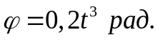 Найти полное ускорение точки на ободе колеса, если линейная скорость при 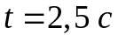 равна 0,65 м/с.
Дано:
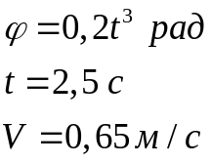
Найти: 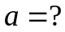

Решение:

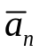
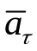
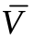
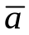

Угловую скорость вращения обода колеса находим как первую производную угла поворота по времени:
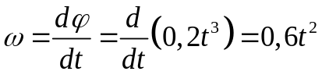 (1)
Угловое ускорение находим как первую производную угловой скорости по времени:
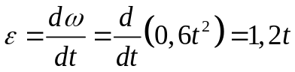 (2)
Линейная скорость обода:
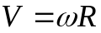 (3)
Из (3) радиус колеса:
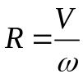 (4)
Тангенциальное ускорение, подставляя (2), (4) и (1):
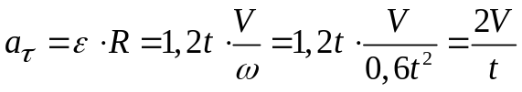 (5)
Нормальное ускорение, подставляя (1) и (4):
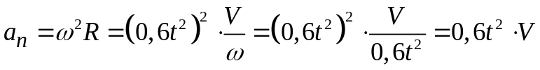 (6)
Полное ускорение может быть найдено как геометрическая сумма тангенциального ускорения 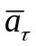, направленного по касательной к траектории, и нормального ускорения 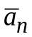, направленного к центру кривизны траектории: 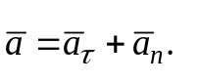
Т.к. 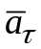 и 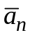 взаимно перпендикулярны, то модуль ускорения:
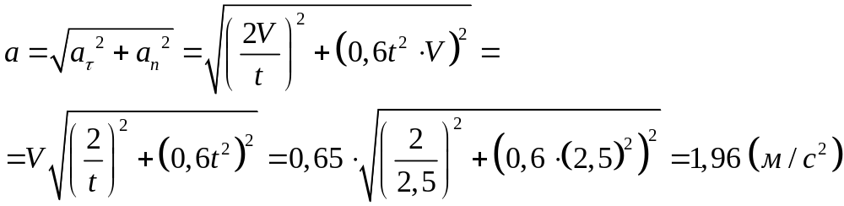
Ответ: 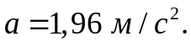
118. Уравнение скорости точки имеет вид 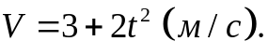 Найти уравнение пути от времени, вычислить путь за первые 3 с.
Дано:
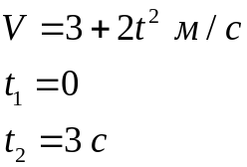
Найти: 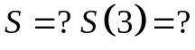

Решение:
По определению мгновенная скорость есть первая производная пути по времени:
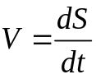 (1)
Тогда зависимость пройденного пути от времени находим интегрированием от до 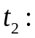
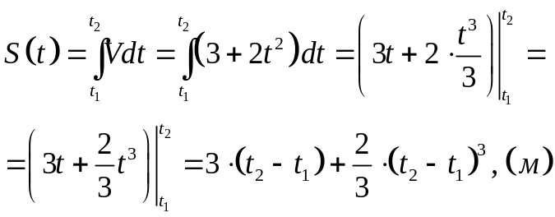 (2)
Путь, пройденный точкой за первые три секунды, т.е. 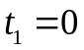 и 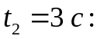
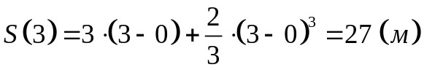
Ответ: 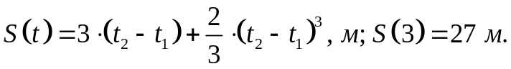
128. Тело движется в среде при действии силы сопротивления 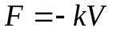, где 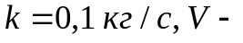 скорость. Через какое время от начала движения скорость уменьшится в раз, если 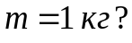
Дано:
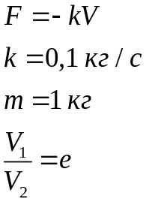
Найти: 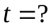

Решение:
Так как тело движется только под действием силы сопротивления, то по второму закону Ньютона уравнение движения тела:
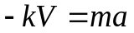 (1)
где 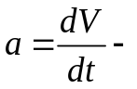 ускорение тела; 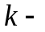 коэффициент сопротивления; 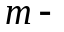 масса тела; 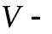 скорость движения.
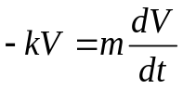
Решим дифференциальное уравнение:
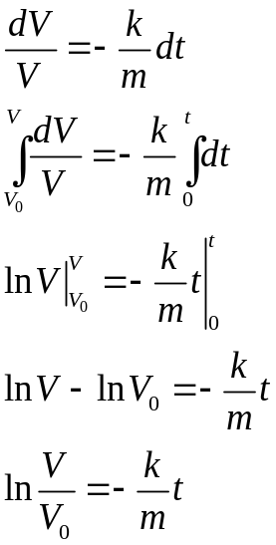
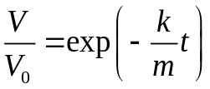
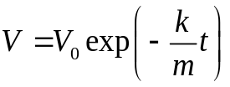 (2)
где 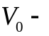 начальная скорость; 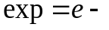 основание натурального логарифма.
Запишем формулу (2) для 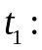
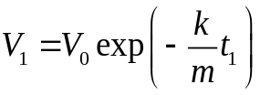 (3)
Запишем формулу (2) для
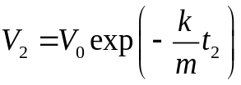 (4)
Разделим (4) на (3):
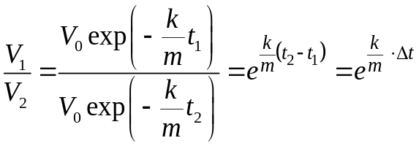 (5)
Промежуток времени:
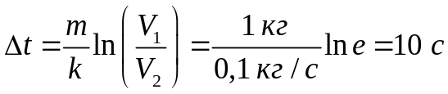
Ответ: 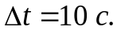
138. С катера массой 50 т, плывущего со скоростью 36 км/ч, из орудия проводят выстрел под углом 30° к горизонту. Масса снаряда 10 кг скорость 1000 м/с. Найти скорость катера после выстрела.
Дано:
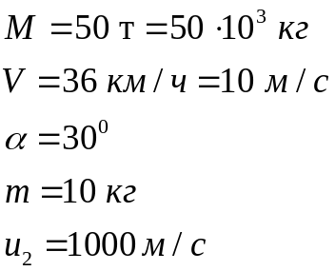
Найти: 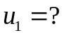

Решение:
до выстрела после выстрела
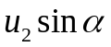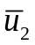


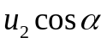
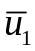

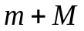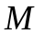

Запишем закон сохранения импульса для системы «катер – снаряд» в векторной форме:
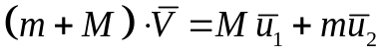 (1)
где 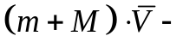импульс катера со снарядом до выстрела; 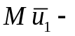импульс катера после выстрела; 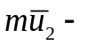импульс снаряда после выстрела;  масса катера; масса снаряда; скорость катера со снарядом до выстрела, 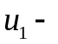 скорость катера после выстрела; 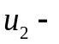 скорость снаряда после выстрела.
Запишем уравнение (1) в проекции на ось 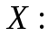
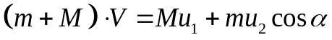 (2)
Из (2):
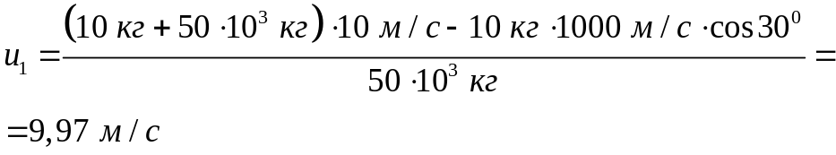
Ответ: 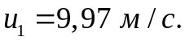
148. Парусник массой 3 т двигается прямолинейно под действием постоянной силы ветра, а пройденный путь равен 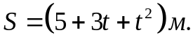 Найти работу силы ветра за время от 3 до 5 с.
Дано:
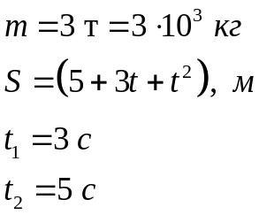
Найти: 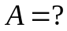

Решение:
Ускорение тела находим как вторую производную пути по времени:
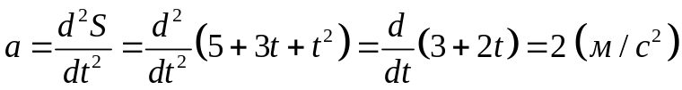 (1)
По второму закону Ньютона сила ветра:
(2)
Путь, пройденный парусником, за время от 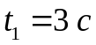 до 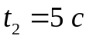:
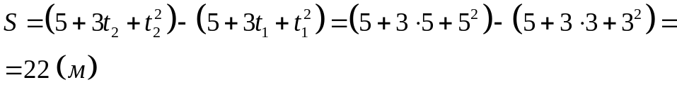
Работа силы ветра за время от до :
Ответ: 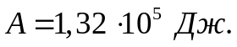
158. Колесо диаметром 40 см и массой 6 кг, равномерно распределенной по ободу, вращается с частотой 24 с^{–1}. Какой момент силы надо приложить к колесу, чтобы его остановить за 12 с?
Дано:
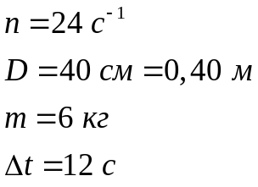
Найти: 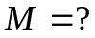

Решение:
В случае постоянного момента инерции основное уравнение динамики вращательного движения имеет вид:
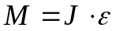 (1)
где 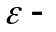угловое ускорение.
Момент инерции колеса:
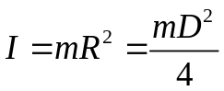 (2)
где  радиус колеса, масса колеса.
Изменение угловой скорости со временем: 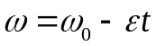 (3)
где 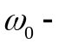 начальная угловая скорость.
В момент остановки 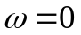 получим из (3): 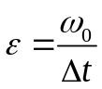 (4)
Подставим (4) и (2) в (1), учитывая, что 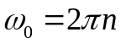, получим:
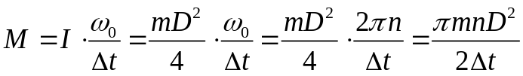 (5)
Проверим размерность формулы (5):
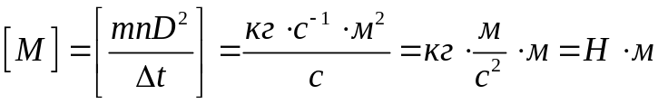
Произведем вычисления:
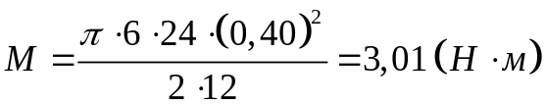
Ответ: 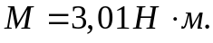
168. Найти момент инерции обруча массой и радиусом относительно оси, проходящей через диаметр.
Дано:
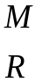
Найти: 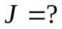

Решение:
ось
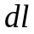

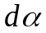

Выделим на обруче элемент . Соединим его с центром кольца:
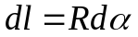 (1)
где радиус обруча.
Масса элемента 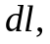 подставляя (1):
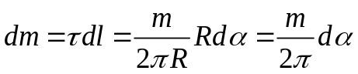 (2)
где 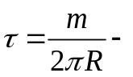 линейная плотность обруча; масса обруча.
Из геометрии чертежа расстояние от элемента до оси вращения:
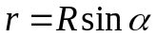 (3)
Момент инерции обруча:
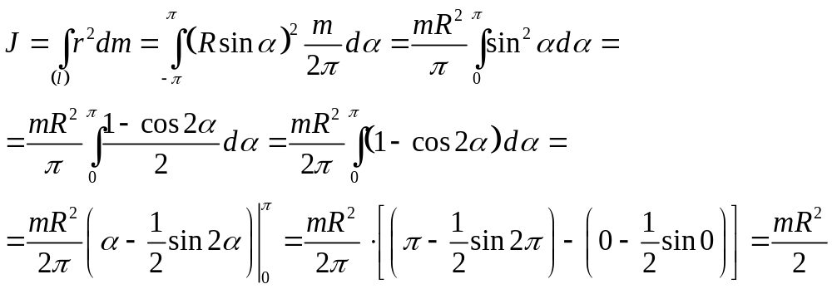
Ответ: 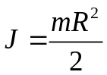.
178. Шарик массой 100 г привязан к нити длиной 1 м вращается с частотой 120 об/мин в горизонтальной плоскости. С какой частотой будет вращаться шарик, если нить укоротить наполовину. Какую работу совершает внешняя сила, укорачивая нить?
Дано:
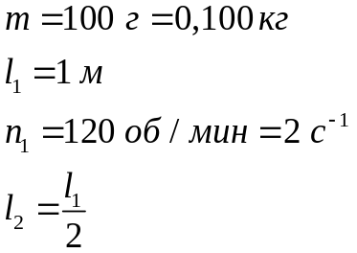
Найти: 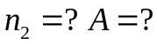

Решение:
Момент инерции шарика до укорачивания нити:
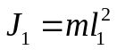 (1)
где масса шарика; 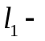длина нити до укорачивания.
Момент инерции шарика после укорачивания нити:
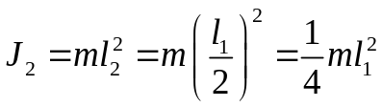 (2)
Закон сохранения момента импульса:
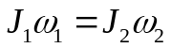 (3)
или 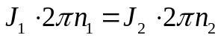 или 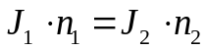 (4)
где 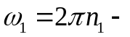угловая скорость до укорачивания нити; 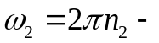угловая скорость после укорачивания нити; 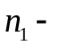 частота вращения до укорачивания нити; 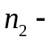 частота вращения после укорачивания нити.
Подставим (1) и (2) в (4):
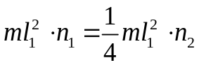 (5)
Из (5):
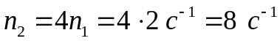
Кинетическая энергия шарика до укорачивания нити, подставляя (1) и (4):
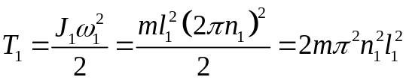 (6)
Кинетическая энергия шарика после укорачивания нити:
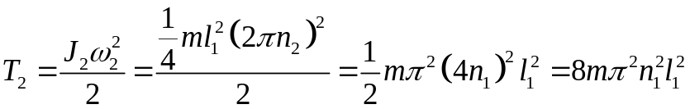 (7)
Совершенная работа внешними силами равна разности между начальной и конечной кинетической энергии шарика:
(8)
Проверим размерность формулы (8):
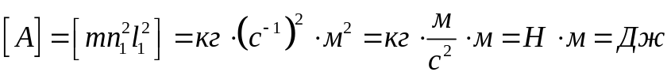
Произведем вычисления:
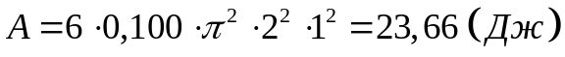
Ответ: 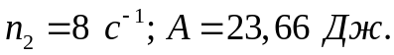
Список использованной литературы
- Детлаф А.А. Курс физики: учебник / А.А. Детлаф, Б.М. Яворский. – М.: Высшая школа, 2002. – 718 с.
- Дмитриева В.Ф. Основы физики / В.Ф. Дмитриева, В.Л. Прокофьев. – М.: Высшая школа, 2003. – 527 с.
- Ивлиев А.Д. Физика / А.Д. Ивлев. – СПб.: Лань, 2008. – 672 с.
- Общая физика / коллектив авторов; под ред. А.А. Воробьёва. – М.: КНОРУС, 2016. – 800 с.
- Трофимова Т.И. Курс физики / Т.И. Трофимова. – М.: Оникс 21 век, 2003. – 384 с.

